对于系统ap端，我们可以通过device/qcom/msm8909/BoardConfig.mk

这个文件中：

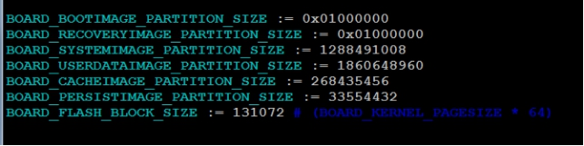

来确定实际挂载的分区大小

通过这个配置文件我们可以看到实际系统启动后显示挂载的分区，如system分区就如

device/qcom/msm8909/BoardConfig.mk显示的，实际挂载显示的是1.2g

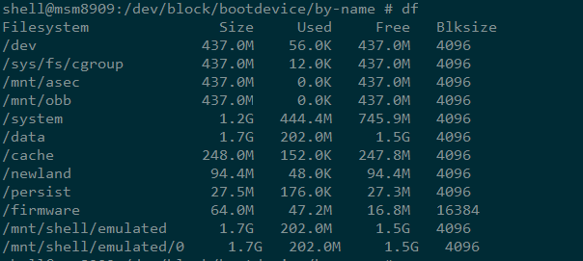

但是我们在common\build\partition.xml中也划分了system的分区是1.5g

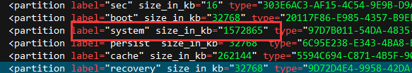

对于common\build\partition.xml这个分区表和ap端device/qcom/msm8909/BoardConfig.mk

这里定义的分区大小，我们可以这样理解：

partition.xml中的分区表是物理分区的，Boardconfig中的设置的是文件系统的大小。  Boardconfig中的设置只在烧录完成后有效，  Boardconfig中的设置不能大于实际物理分区，

也就是我们实际在物理上给system划分了1.5g，但是我们在系统中设置挂载了只有1.2g

另外在common\build\partition.xml中：

partition.xml前面的内容，能看到有GROW_LAST_PARTITION_TO_FILL_DISK= true  这个变量的含义就是，最后一个分区的大小并不根据size_in_kb来计算，而是总大小减去之前其他分区的大小，剩下的都是最后一个分区的空间。 由于我们分区表userdata的分区实际物理分区表是在最后的，因此剩余的物理空间都会被划分到userdata中。但是我们在系统配置文件device/qcom/msm8909/BoardConfig.mk中，只挂载了1.7g，其他的我们可以通过修改

device/qcom/msm8909/BoardConfig.mk中userdata分区的挂载文件系统的大小

